ANALISIS CIPHERTEXT PADA ALGORITMA VIGENERE CIPHER
Nama : Neni
NPM : 20123057
Kelas : C2.23 S1 Informatika
- Gambaran Umum
Algoritma Vigenère Cipher merupakan jenis cipher polialfabetik, yaitu sistem enkripsi yang menggunakan beberapa alfabet pengganti untuk menyembunyikan pesan.
Setiap huruf pada teks asli (plaintext) digeser berdasarkan huruf tertentu dari kata kunci (key), sehingga menghasilkan teks terenkripsi (ciphertext) yang tampak acak.
Contoh:
Plaintext: ATTACKATDAWN
Key: LEMON
Ciphertext: LXFOPVEFRNHR
- Proses Enkripsi dan Deskripsi
Prinsip kerja algoritma ini adalah dengan menambahkan nilai huruf plaintext dan huruf kunci berdasarkan posisi alfabet.
Rumus dasar:
- Enkripsi → C = (P + K) mod 26
- Dekripsi → P = (C - K) mod 26
Keterangan:
- P = huruf plaintext
- C = huruf ciphertext
- K = huruf dari kunci
Dengan menggunakan kunci yang sama, ciphertext dapat dikembalikan sepenuhnya menjadi plaintext, karena prosesnya reversible (bisa dibalik).
- Analisis Pola Ciphertext
Hasil ciphertext seperti NVKDGZKDOCSC dan LXFOPVEFRNHR menunjukkan:
- Huruf-huruf muncul secara acak tanpa pola yang jelas.
- Tidak ada pengulangan tetap antara huruf plaintext dan ciphertext.
- Distribusi karakter tampak menyebar merata — menandakan algoritma bekerja sesuai fungsi penyamaran pola bahasa alami.
- Analisis Frekuensi
Hasil frekuensi pada ciphertext “NVKDGZKDOCSC”
Huruf | Frekuensi
N | 0.17
V | 0.17
K | 0.08
D | 0.17
G | 0.08
Z | 0.08
K | 0.08
D | 0.08
O | 0.08
C | 0.08
S | 0.08
C | 0.08
Dari tabel di atas, terlihat bahwa tidak ada huruf yang mendominasikan secara signifikan. Distribusinya relatif merata menandakan hasil enkripsi acak dan sulit di tebak. Pada cipher sederhana seperti Caesar Cipher, huruf paling sering muncul bisa ditebak (misal huruf ‘E’), tapi di Vigenere hal ini tidak berlaku.
- Visualisasi Frekuensi
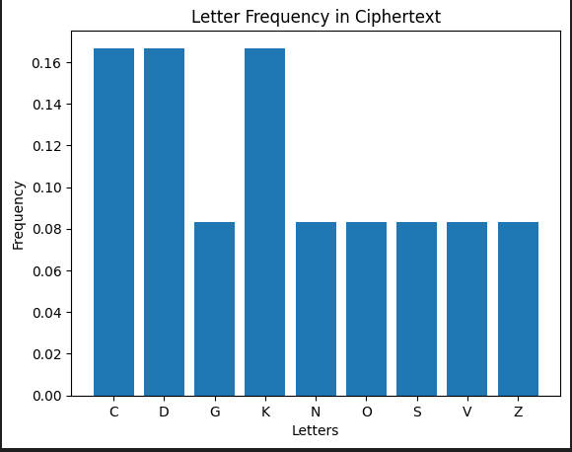
Grafik batang di atas dari frekuensi huruf, hasilnya menujukan:
- Persebaran huruf cukup rata.
- Huruf seperti C, D, dan K muncul sedikit lebih sering, tapi selisihnya kecil.
- Tidak ada pola bahasa alami yang bisa di kenali.
Kunci yang berulang (LEMON) menyebabkan setiap huruf plaintext digeser berbeda-beda sehingga struktur asli teks hilang. Inilah tujuan utama Vigenere Cipher: menyamarkan pola bahasa agar tidak mudah di analisis. Dengan Demikian, ciphertext tampak random (acak) bgi orang yang tidak mengetahui kunci.
- Kesimpulan Analisis
    - Ciphertext acak dan sulit dianalisis manual, menunjukkan algoritma bekerja efektif.
    - Analisis frekuensi membuktikan tidak ada hubungan langsung antara ciphertext dan plaintext.
    - Visualisasi memperkuat bahwa Vigenère Cipher berhasil menyamarkan karakteristik bahasa alami.
    - Meski demikian, jika teks pendek, sedikit pola masih bisa muncul karena jumlah huruf terbatas.

- Implementasi dengan Menggunakan CrypTool
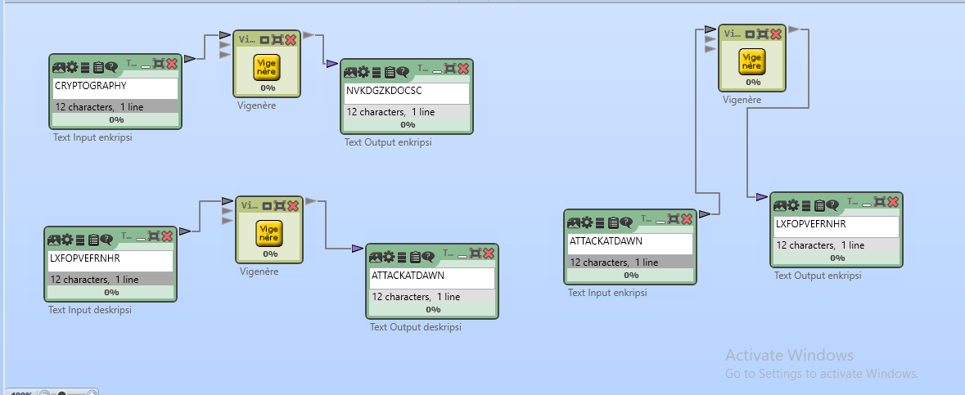
- Kesimpulan akhir
Algoritma pola bahasa asli
    - Menyamarkan pola bahasa asli
    - Menghasilkan ciphertext dengan distribusi huruf yang seimbang
    - Menunjukan ketahanan yang lebih baik dibandingkan cipher monoalfabetik seperti Caesar Cipher
Namun, keamanan algoritma ini tetap bergantung pada panjang dan kerahasian kunci. Jika kunci pendek atau digunakan berulang kali, ciphertext masih bisa diretas dengan teknik seperti kasisiki Examination atau index of Coincidence.

